Giải cứu bến xe lớn nhất nước thoát cảnh ế khách hơn 3 năm
MINH QUÂN - Thứ ba, 09/01/2024 06:00 (GMT+7)
TPHCM – Vị trí không thuận tiện là một trong những nguyên nhân khiến bến xe Miền Đông mới dù lớn và hiện đại nhất nước nhưng ế khách hơn 3 năm qua. Việc tổ chức thêm mạng lưới trung chuyển để khách dễ tiếp cận là giải pháp cấp bách giúp bến thu hút khách thời gian tới.
Bến xe Miền Đông mới vắng khách dịp Tết Dương lịch 2024. Ảnh: Minh Quân
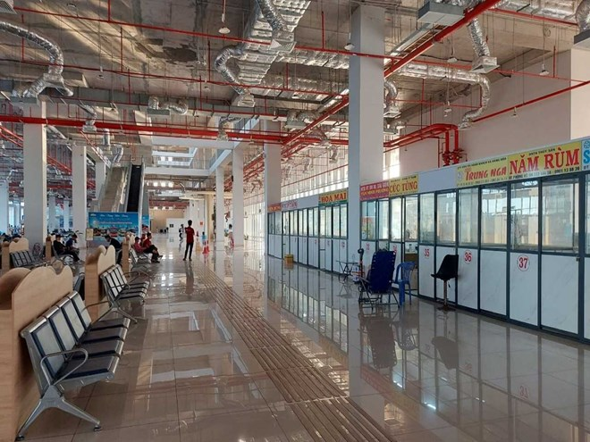
Khách chê bến xe mới, đổ ra đường đón “xe dù”
Như Lao Động đã phản ánh, trong dịp Tết Dương lịch 2024 vừa qua, bến xe Miền Đông mới (TP Thủ Đức, TPHCM) được đầu tư nghìn tỉ hiện đại, có ghế nệm, máy lạnh nhưng lại vắng khách.
Trong khi nhiều người lỉnh kỉnh đồ đạc, chịu cảnh bụi bặm, oi bức ngồi vạ vật đón xe trên Quốc lộ 1.
Bến xe Miền Đông mới hiện đại nhưng vắng khách. Ảnh: Minh Quân
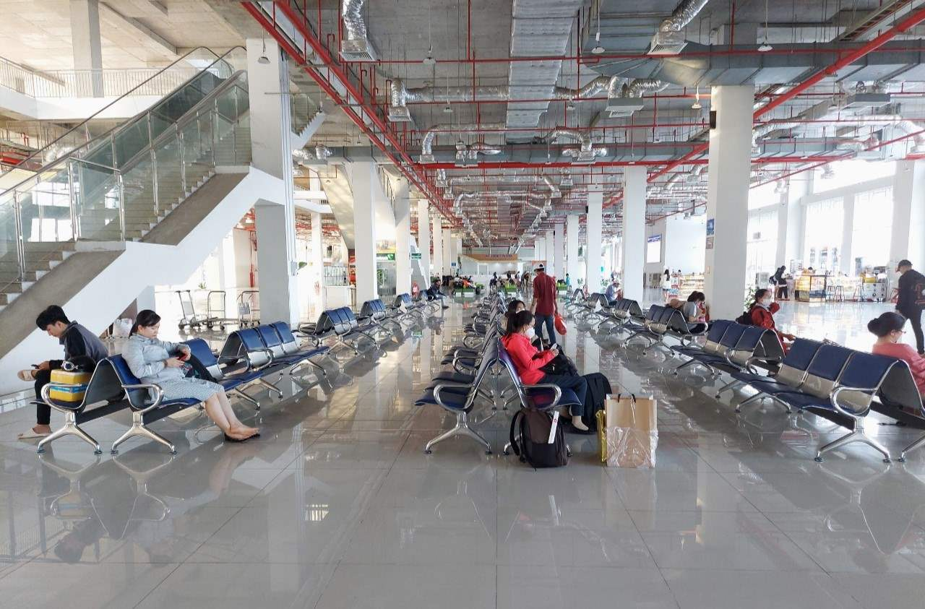
Trao đổi với Lao Động, Tiến sĩ Nguyễn Hữu Nguyên - Hội Quy hoạch phát triển đô thị Việt Nam, cho rằng kết nối là yếu tố then chốt quyết định việc người dân có lựa chọn bến xe mới hay không.
Theo ông Nguyên, người dân trong suốt bao nhiêu năm đã quen với bến xe Miền Đông cũ (quận Bình Thạnh) - nơi có nhiều phương tiện kết nối. Xe buýt từ khắp nơi đều chạy về bến xe cũ.
Trong khi bến mới vừa xa, vừa chưa có nhiều tiện ích kết nối nên chắc chắn người dân sẽ e ngại. Khi người dân e ngại thì doanh nghiệp không thể cứ nằm trong bến đóng tiền và chờ khách.
Vì thế, TPHCM cần tổ chức tuyến phương tiện công cộng đưa khách từ các quận, huyện đến bến xe Miền Đông mới. Đây có thể là tuyến xe buýt mới hoặc những phương tiện công cộng cỡ nhỏ, đa dạng chủng loại để phục vụ nhu cầu của người dân.
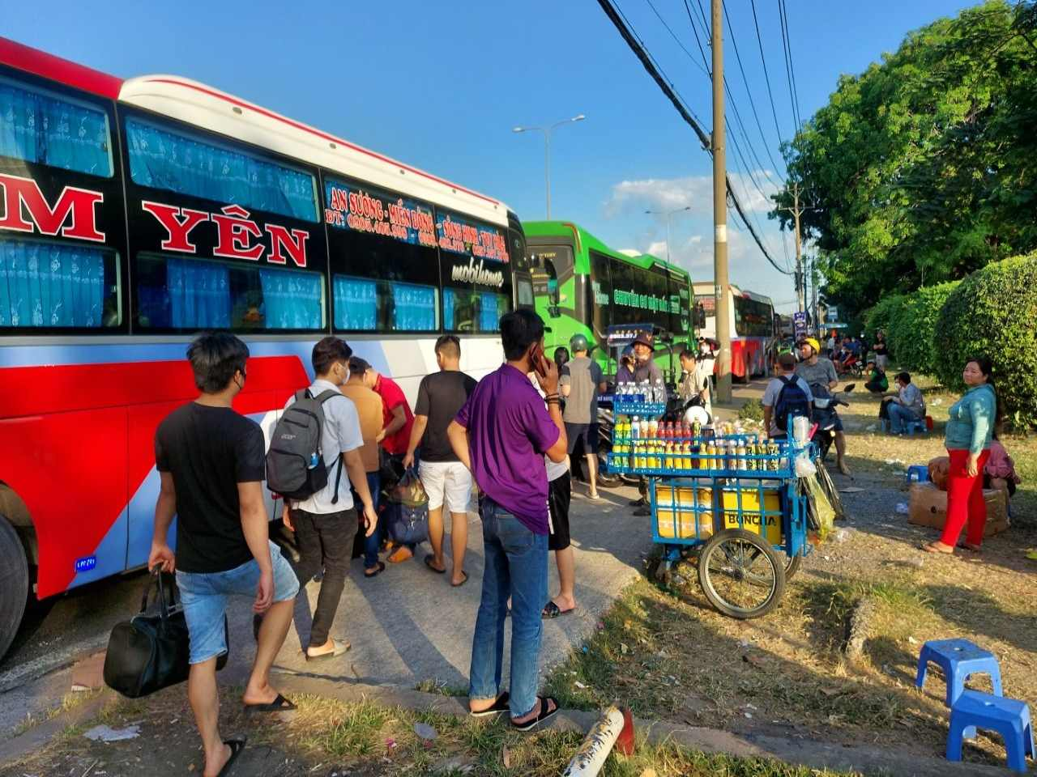
Trái ngược cảnh ảm đạm trong bến xe Miền Đông mới là cảnh đông đúc, nhộn nhịp người dân đón “xe dù” bên ngoài.
Ảnh: Minh Quân

Đồng quan điểm, theo ông Lê Trung Tính - Chủ tịch Hiệp hội Vận tải ô tô hành khách TPHCM, với những đô thị lớn, đông dân như TPHCM, các bến xe vận tải liên tỉnh phải đưa ra khu vực cửa ô để tránh kẹt xe trong nội đô.
Tuy nhiên, ông Tính cho rằng lẽ ra ngay từ trước khi thực hiện việc di dời bến cũ sang bến mới, Sở GTVT và đơn vị quản lý bến phải làm công tác điều tra khách hàng bao gồm cả người dân cũng như các doanh nghiệp, hợp tác xã hoạt động trong bến. Dựa trên nhu cầu, biết họ cần gì, muốn gì để lên phương án đáp ứng, đảm bảo việc chuyển đổi được thuận lợi.
“Hiện, bến có một số tuyến buýt kết nối, song chưa giải quyết nhu cầu thực tế cho khách ra vào. Nếu không xác định rõ nhu cầu của hành khách để lên phương án kết nối thì bến xe Miền Đông mới không thể hoạt động hiệu quả được” – ông Tính nói.

Tăng xe trung chuyển khách
Đại diện bến xe Miền Đông mới cho biết, từ cuối năm 2022, bến đã phối hợp Công ty Phương Trang bố trí 60 phương tiện vận chuyển hành khách miễn phí từ bến xe Miền Đông mới đến các quận, huyện (trừ huyện Cần Giờ) và ngược lại cho tất cả tuyến cố định đăng ký hoạt động tại bến.
Tuy nhiên, lượng khách sử dụng dịch vụ xe trung chuyển miễn phí chưa cao bởi thời gian trung chuyển kéo dài. Do đó, nhiều hành khách vẫn chọn đi "xe dù", thay vì vào bến.
Hiện nay, Tổng Công ty cơ khí Giao thông Vận tải Sài Gòn TNHH một thành viên (Samco - chủ đầu tư bến xe Miền Đông mới) đang đề xuất tăng cường xe trung chuyển hành khách đi đến bến.
Theo đó, bến xe Miền Đông mới sẽ đứng ra tổ chức xe trung chuyển, kết nối với các nhà xe trong bến để tăng số lượng phương tiện phục vụ. Xe trung chuyển phục vụ khách từ 0h đến 24h mỗi ngày. Thời gian giãn cách 30 phút/chuyến đối với giờ thấp điểm và 15 phút/chuyến khi cao điểm.
Phí đi xe trung chuyển được các nhà xe cân đối tính vào giá cước. Phí này sẽ cao hơn xe buýt nhưng thấp hơn xe ôm công nghệ, không ảnh hưởng nhiều đến giá cước để khuyến khích hành khách đến bến xe.
Khách đăng ký đi xe trung chuyển ở bến xe Miền Đông mới. Ảnh: Minh Quân
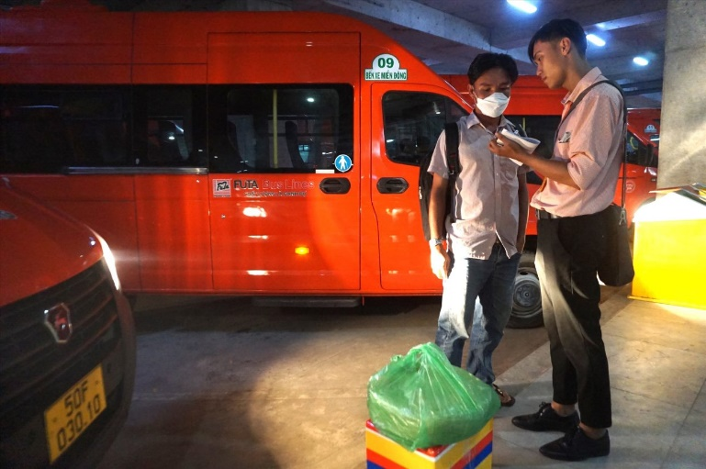
Ông Đỗ Ngọc Hải - Trưởng Phòng Quản lý vận tải đường bộ (Sở GTVT TPHCM) cho biết, việc trung chuyển hành khách đi lại dịp Tết Nguyên đán sắp tới sẽ chu đáo hơn khi Công ty Phương Trang đề xuất tăng cường lên 100 phương tiện.
Về đề xuất tăng xe trung chuyển của Samco, đại diện Sở GTVT TPHCM đánh giá, thời gian giãn cách chuyến từ 15 đến 30 phút, hành trình chuyến rõ ràng, hành khách sẽ chủ động thời gian hơn.
Phương án này sẽ được trình UBND TPHCM thông qua và xin ý kiến của Bộ GTVT để triển khai thời gian tới, giúp bến xe Miền Đông mới hút khách.
Bến xe Miền Đông mới có diện tích 16 ha, nằm trên đường Hoàng Hữu Nam (thành phố Thủ Đức) - cách trung tâm TPHCM gần 20km. Đây là bến xe lớn nhất nước (tổng vốn đầu tư 4.000 tỉ đồng, giai đoạn một khoảng 740 tỉ đồng), được đưa vào khai thác tháng 10.2020.
Việc vị trí bến chưa thuận tiện, “xe dù, bến cóc” lộng hành là một trong các nguyên nhân chính dẫn đến tình trạng vắng khách hơn 3 năm qua tại bến xe này.

